
Dipartimento di Studi Umanistici
Corso di Studio in Scienze della Formazione Primaria

BILANCIO COMPETENZE FINALI-TIROCINIO INDIRETTO *
a.a. 2025/2026 T3
Io come docente

Come mi descrivo in questo momento di costruzione della mia identità professionale?
Leggi con attenzione la legenda e segna con una X.

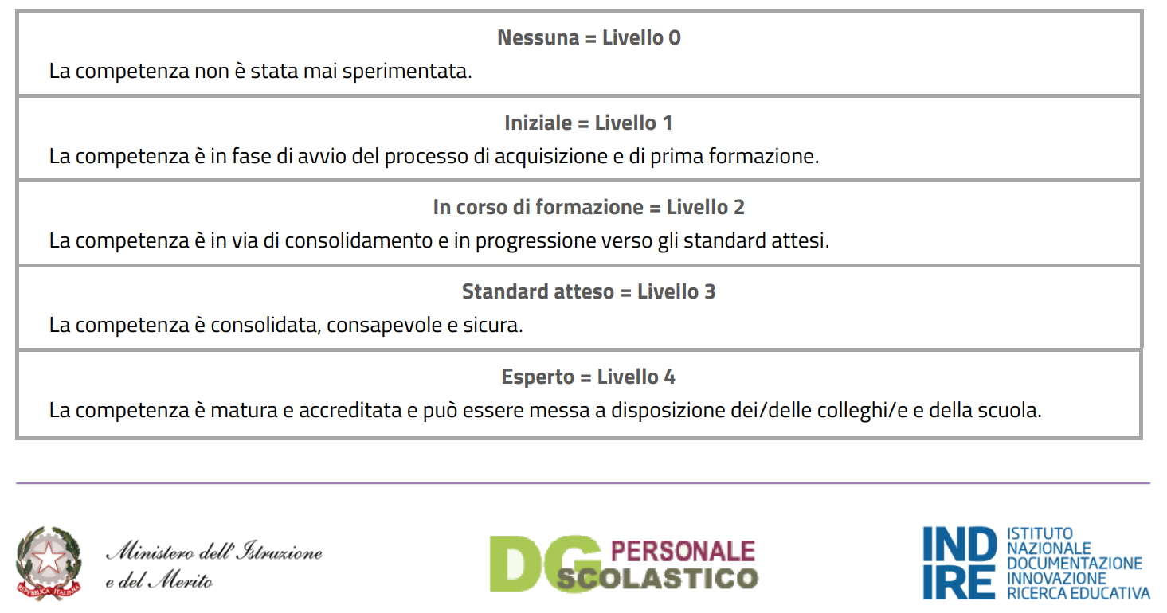

*Tratto da Bilancio iniziale delle competenze “Anno di formazione e prova per docenti neoassunti e docenti con passaggio di ruolo, a.a. 2024”, Indire

PRIMA PARTE | Livello
 | 0 | 1 | 2 | 3 | 4
Didattica – Area delle competenze relative all’insegnamento
Ritieni di avere una conoscenza dell’epistemologia disciplinare adeguata a sostenere le tue scelte didattiche?
Ritieni di conoscere le Indicazioni Nazionali (2012) e “Nuovi scenari” (2018)?
Ritieni di avere un adeguato bagaglio di conoscenze delle tecnologie per l’apprendimento?
Ritieni di saper ottimizzare l’uso delle tecnologie affinché creino un valore aggiunto alla didattica?
Ritieni di possedere metodologie per osservare come gli allievi stanno apprendendo?
Ritieni di possedere metodologie per osservare come gli allievi interagiscono tra di loro e con gli adulti?
Ritieni di possedere metodologie per osservare gli ambienti di apprendimento?
Ritieni di saper osservare le dinamiche che caratterizzano i team docenti?
Ritieni di avere una adeguata conoscenza delle tecniche e degli strumenti per proporre una valutazione che potenzi le capacità di ciascun allievo?
Ritieni di aver chiaro il concetto di inclusione e le sue implicazioni in termini di progettazione?
Ritieni di saper alternare e variare i dispositivi e i materiali didattici all’interno del percorso didattico delle singole unità di apprendimento?
Ritieni di saper promuovere in studenti e studentesse l’apprendimento collaborativo e/o cooperativo?
Ritieni di saper individuare e condividere regole di comportamento e forme di comunicazione che tengano conto delle diversità e facilitino il superamento di eventuali situazioni problematiche?
Organizzazione – Area delle competenze relative alla partecipazione alla vita della propria scuola
Ritieni di avere adeguate conoscenze sul funzionamento dell’organizzazione scolastica?
Ritieni di conoscere quali sono i documenti importanti per l’identità di una scuola? Conosci le aree principali di questi documenti e la loro finalità?
Ritieni di saper osservare e comprendere l’organizzazione di una giornata educativa?
Ritieni di saper gestire i rapporti con il/la tutor accogliente e gli/le insegnanti e le altre figure presenti a scuola? E costruire sinergie positive con queste figure?

Professionalità – Area delle competenze relative alla propria formazione
Ritieni di essere informato/a sui risultati della ricerca in relazione ai problemi che risultano oggi pregnanti per un insegnante?
Ritieni di rispettare ruoli, regole e impegni assunti come tirocinante?
Ritieni di saper rispettare la privacy delle informazioni acquisite durante il tirocinio a scuola?
Ritieni di saper riflettere sull’esperienza di tirocinio?
Ritieni di saper utilizzare fonti culturali diverse per potenziare conoscenze e competenze di insegnamento?
Ritieni di saper utilizzare le esperienze di crescita professionale per ripensare l’azione didattica?
Ritieni di saper monitorare con metodicità il tuo sviluppo professionale in un’ottica di formazione continua?
Professionalità – Area delle competenze relative alla progettazione
Ritieni di saper attuare l’insegnamento seguendo un piano organizzato e strutturato che associ contenuti a relativi obiettivi di apprendimento?

Ritieni di saper gestire i tempi di svolgimento di un’attività di apprendimento e il passaggio tra un’attività e un’altra?

Ritieni di saper fornire a studenti e studentesse feedback formativi così da promuovere il miglioramento dei processi educativi e la crescita di ognuno/a?
Ritieni di essere di in grado di organizzare ambienti e spazi di apprendimento finalizzati all’implementazione di strategie per l’inclusione di studenti/esse con Bes, Dsa o disabilità?
Ritieni di saper revisionare e riprogettare le attività didattiche in itinere sulla base di un monitoraggio continuo?
Ritieni di saper progettare prove di verifica di diversa tipologia alternandole e adattandole al contesto?

